附件1
质量调查涉及县市（州）区参会人员分配表
行政区域 | 人员数量（人） | 备注
吉林省农业机械化管理中心 | 14 | /
市、州质量调查联络员
长春 | 1 | /
吉林 | 1 | /
白城 | 1 | /
松原 | 1 | /
延边州 | 1 | /
四平 | 1 | /
公主岭 | 1 | /
县（市、区）农机管理部门分管领导及农机管理人员
德惠 | 2 | 含质量调查员1人
榆树 | 2 | 含质量调查员1人
农安 | 2 | 含质量调查员1人
磐石 | 2 | 含质量调查员1人
扶余 | 2 | 含质量调查员1人
乾安 | 2 | 含质量调查员1人
宁江 | 2 | 含质量调查员1人
长岭 | 2 | 含质量调查员1人
前郭 | 2 | 含质量调查员1人
镇赉 | 2 | 含质量调查员1人
大安 | 2 | 含质量调查员1人
洮南 | 2 | 含质量调查员1人
敦化 | 2 | 含质量调查员1人
伊通 | 2 | 含质量调查员1人
梨树 | 2 | 含质量调查员1人
双辽 | 2 | 含质量调查员1人
公主岭 | 2 | 含质量调查员1人
总计 | 55 | /
附件2
会议回执
姓名 | 性别 | 工作单位 | 职务 | 电话

附件3
钉钉注册使用方法

第一步：在手机或电脑端下载钉钉APP。
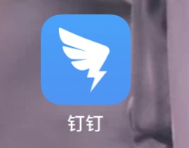
第二步：新用户注册，注册完成后，登录钉钉APP，点击“消息”。
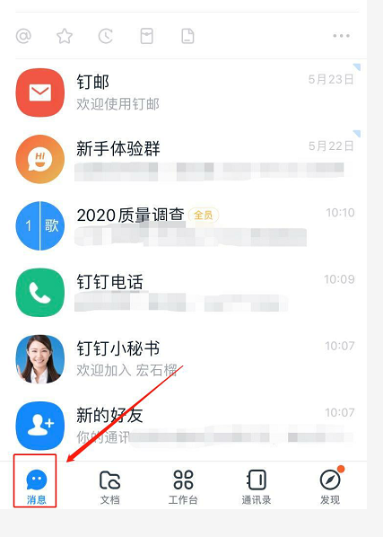
第三步：点击右上角“+”，打开扫一扫，扫描二维码。
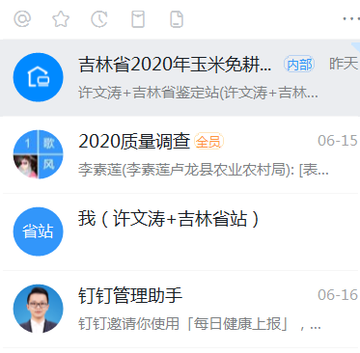 | 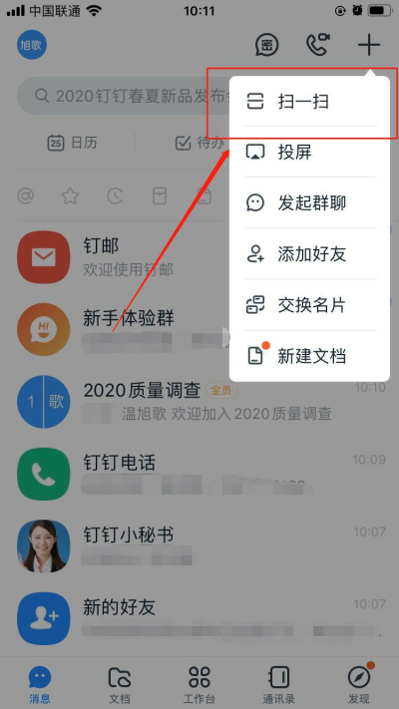 | 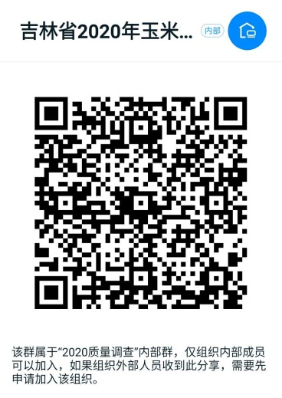
第四步：点击申请加入该群，确认申请后，等待管理员审核，审核通过后即可进入该群。

注意：1.请以“真实姓名+单位简称”模式入群。
2.会议期间，参会代表请将视频系统设置为“静音”模式。

